Kính gởi quí bạn ba điểu bốn chuyện và một chút riêng tư.
1. Hoi cach phan loi ca tren cac slides.
2. Nhờ Anh chỉ dẩn (Bánh Trung Thu Ảo làm nhức đầu).
3. Tin tức quan trọng. Có đúng vậy không?
4. Hoi su huynh Huỳnh Chiếu Dang: Tin ve banh tang 3 co gai.
5. Bệnh tim không cần phải mỗ nữa > NO ANGIOGRAPHY, ANGIOPLASTY OR BYPASS.
6. Tôi xóa bài “CHỒNG TÔI - Dương Nguyệt Ánh” của kẻ ghen ghét Bà Dương Nguyệt Ánh viết ra và ghép tên bà vào như là tác giả.
Các bạn nhìn Subject màu đỏ mội tiết mục, cái nào thích thì xem, bằng kh6ng thì delete luôn.
HCD (29-Sep-2012)

Nhắn tin cùng bằng hữu
Vì có rất nhiều bằng hữu giờ đây rổi ránh thìch chụp hình, bằng chứng là những slide show về chụp hình của tôi được download rất nhiều. Cho nên tôi đang làm cái slide show “vĩ đại” (về số hình và số chữ) nói về tất cả mọi chuyện căn bàn về nhiếp ảnh, đi từ máy hình, ống kính, sensor, phim tới kinh nghiệm chụp hình…tất cả gần như có mặt đầy đủ trong slide show nầy.
Slide show lớn lắm tổng cộng trên dưới 200 trang. Nếu các bạn bỏ thời gian ra đọc từ đầu chí cuối thì e mất cả ngày. Đã hoàn tất, bây giờ chỉ còn làm mục lục. Chỉ cần giữ cái slide show nầy trong computer thôi, khi nào các bạn cần bất cứ thứ nào về chụp hình và những thứ liên hệ thì mở nó ra tra như tra tự điển.
Tôi tin rằng đây là cái slide show lớn nhất to nhất nói về nhiếp ảnh và mọi thứ liên hệ không những bằng tiếng Việt mà cả tiếng Mỹ hay Pháp cũng chưa có cái nào lớn đến độ 200 trang thế nầy. Nếu bán ra thì tôi nghĩ nó đáng giá $20, như với quí bạn thì tôi chỉ đòi 1 ly cà phê gởi qua email mà thôi. Ngày mai sau khi rà lại những sơ sót tôi sẽ gởi đến quí bạn.
Với những bạn không thích chụp hình mà thích làm slide show thì cũng nên mang về “mổ nó ra” mà xem cách cấu tạo, may ra giúp được phần nào các bạn đã gặp trở ngại lúc làm slide show lâu nay. Tôi không có bỏ password, các bạn cứ tự do open nó ra mà quan sát và phân tách từng chỗ theo ý.
Ngày may in xong sẽ gởi đến các bạn trước, còn ly cà phê các bạn sẽ gởi qua email sau. HCD

========Một chút riêng tư Câu chuyện cây ổi==========
Trước hết xin gởi lời cám ơn lần thứ hai đến vị bằng hữu đã gởi biếu tôi cây ổi “Ai Cập” hơn hai năm trước. Giờ đây đã có trái chín đầu tiên. Tôi tìm lại email address của bằng hữu nầy để gởi mấy tấm ảnh nầy như lời cám ơn, nhưng không tìm ra, vậy nếu may mắn bằng hữu được được email nầy xin reply để tôi có lại email address.
Thưa đây là cây ổi xuất xứ từ Ai Cập, trái như trong hình, nhưng khi chín rất thơm, có thể nói thơm hơn những giống ổi tôi đã biết. Đặt biệt là khi chín nó ngọt lắm, ngọt hơn những trái ổi tôi có trước đây, hơn cả trái của cây ổi lừng danh tôi đã khoe với các bạn mấy năm trước. Cũng nhờ cây ổi “lừng danh” nầy mà tôi được biếu cây ổi Ai Cập trái dưới đây.
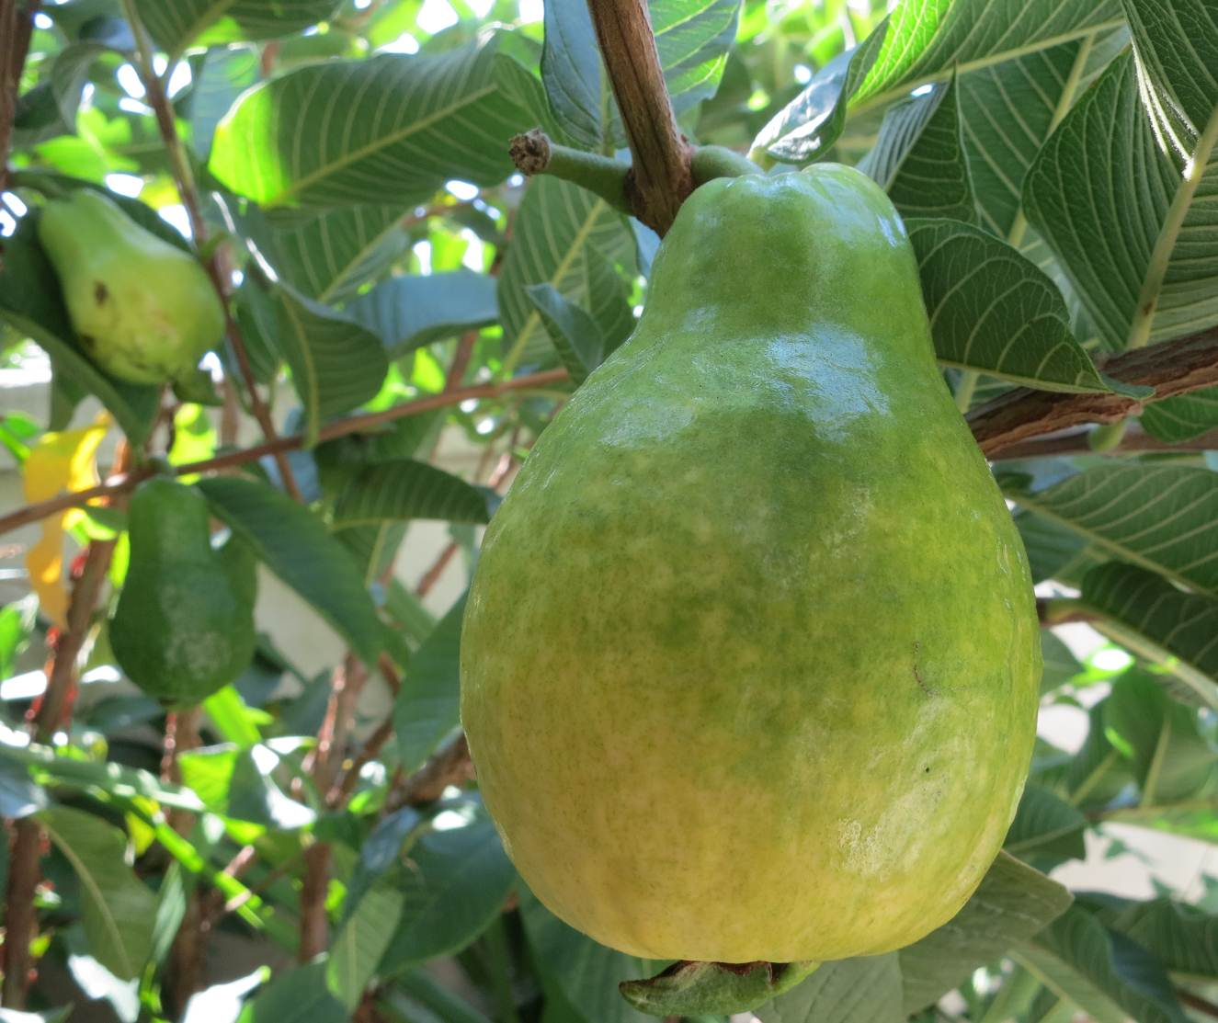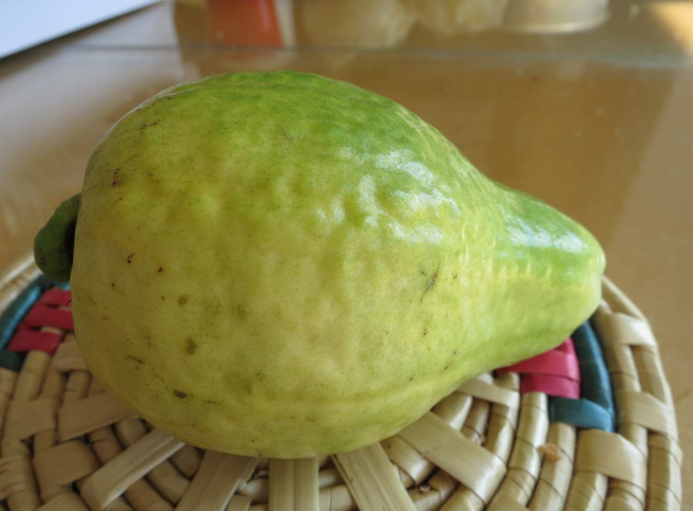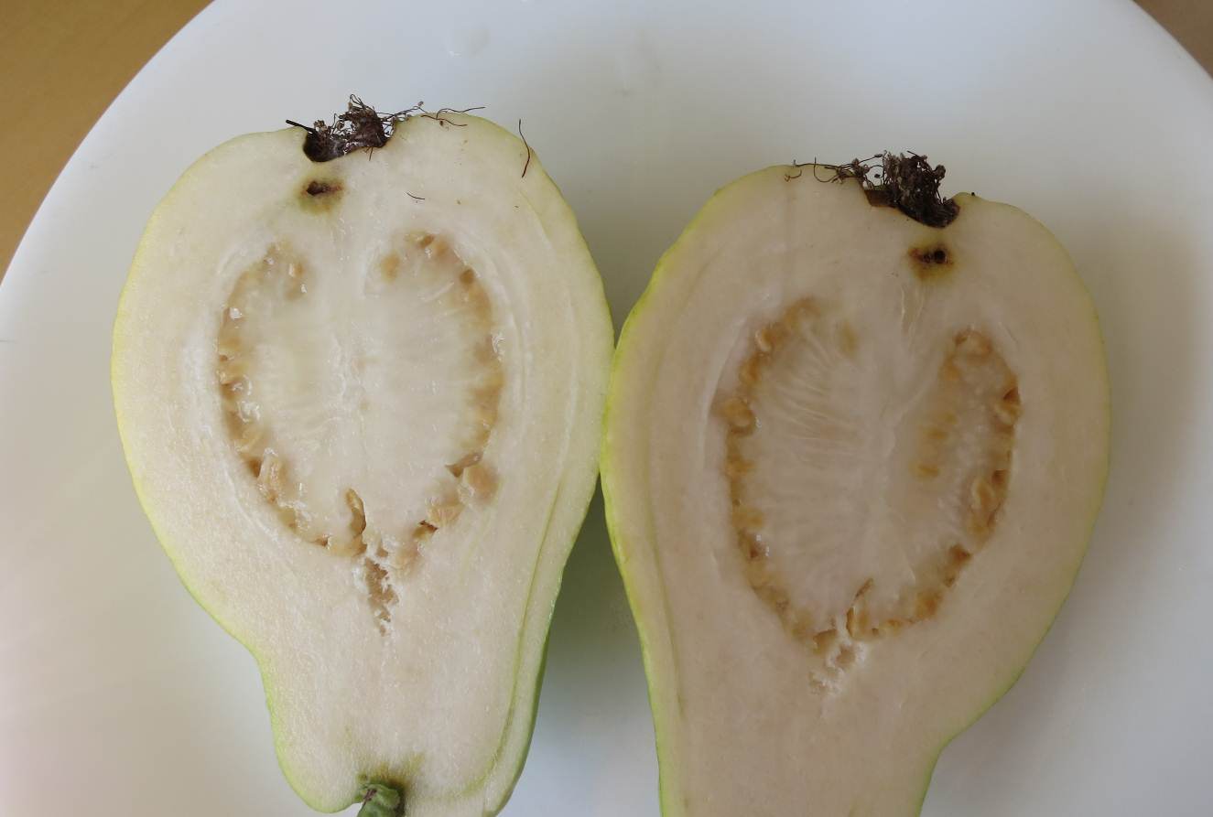
Ổi Ai Cập vẫn có hột nhiều nhưng vị ngọt “khác thường”. Hình chụp 20-Sep-2012.
==============================================================
Và thưa quí bạn dưới đây là hình trái ổi của cây ổi nổi tiếng của hcd tôi (trồng trong chậu)
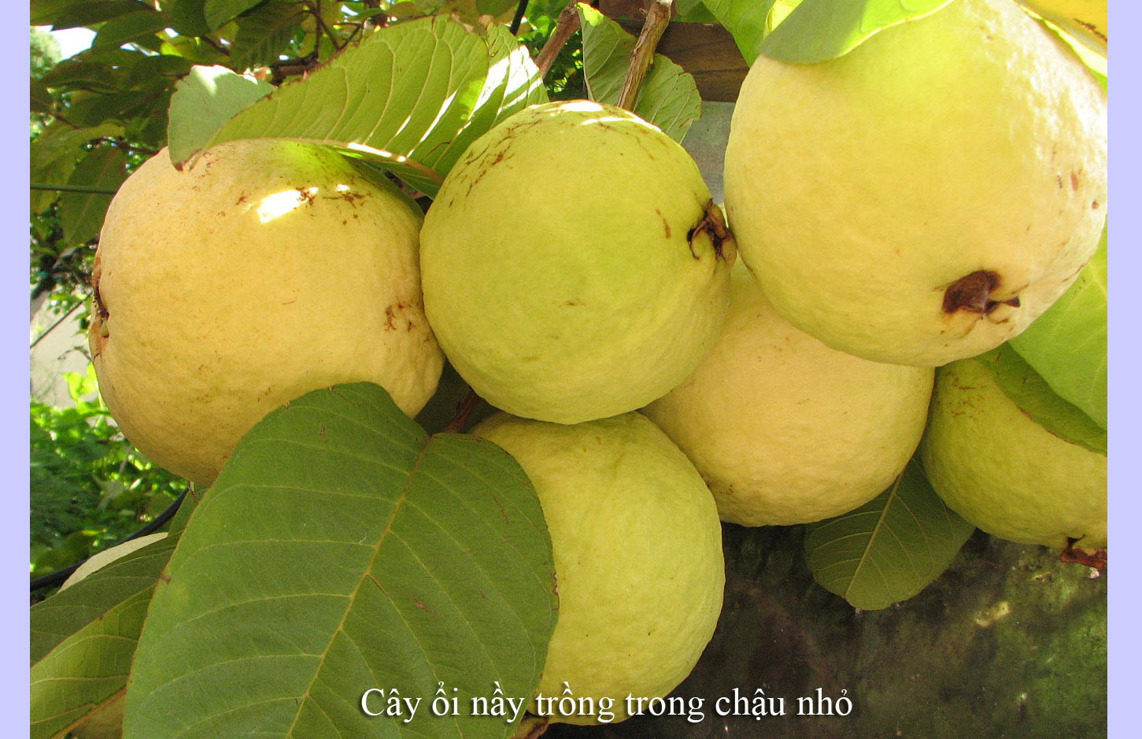
Chụp năm 2006. Trái ổi màu vàng, nhưng vẫn chưa chín, chưa ăn được.

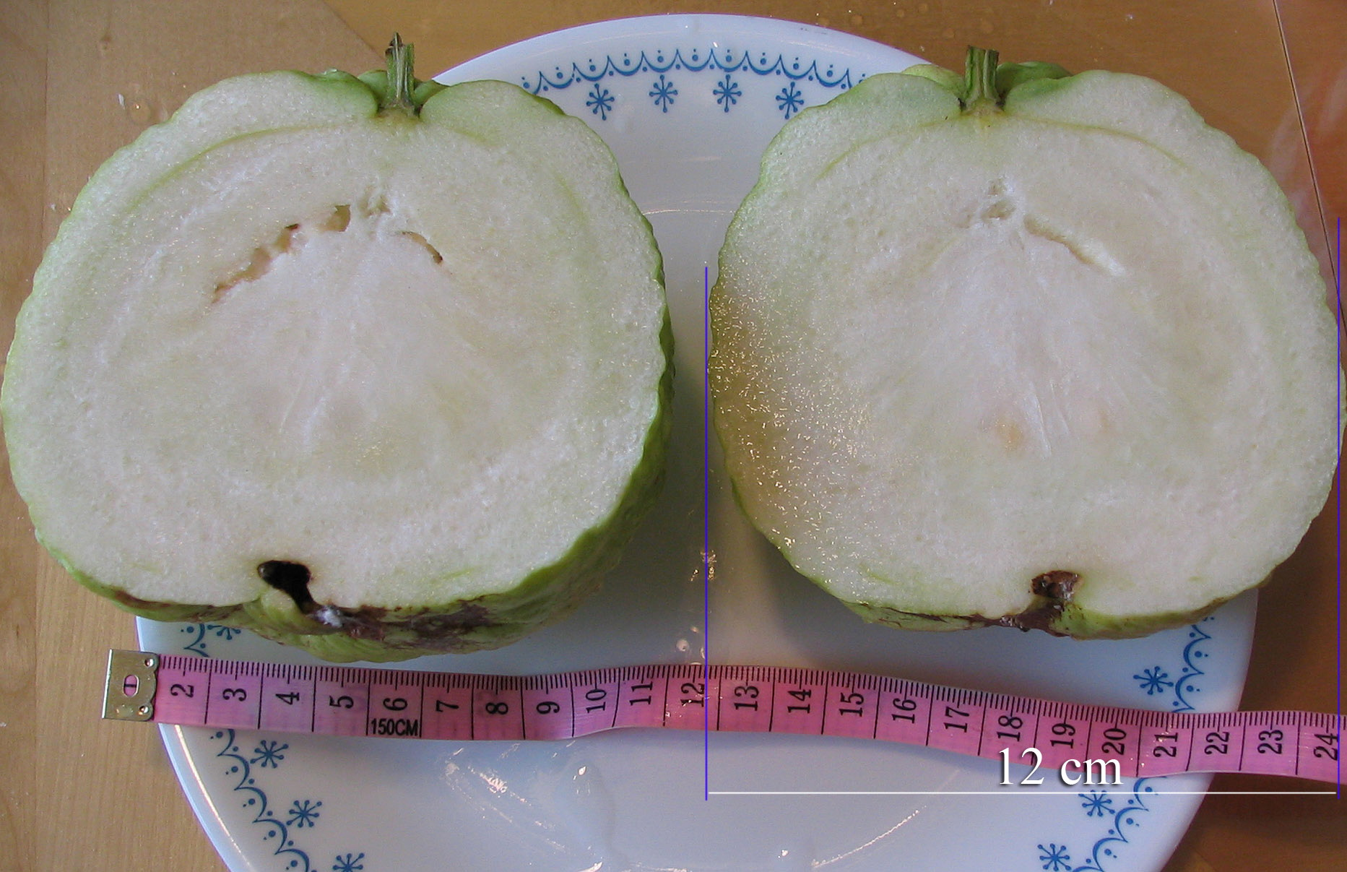
Hình chụp năm 2006. Trái ổi rất lớn to
Trái của “cây ổi lừng danh” nầy ngọt thanh rất lạ. Còn trái ổi Ai Cập thì ngọt lịm, ngọt hơn những giống chúng ta đang có.

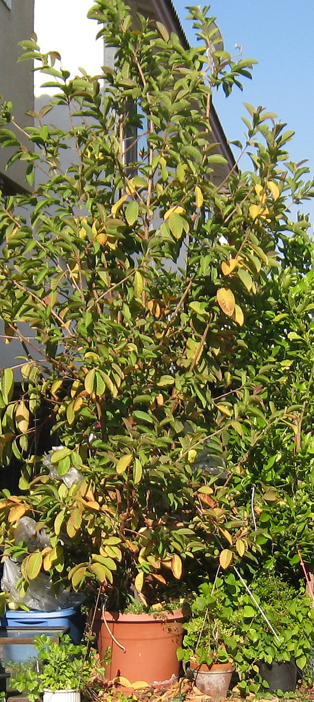
Cây ổi trồng trong chậu cở nầy, các bạn thấy chậu nhỏ xíu, cây ổi thì to, gió mạnh là chậu ngả, phài cột giây chằng tứ phía. Chụp vào mùa đông lá úa hết, không còn trái. Cây ổi cao hơn một tầng lầu.

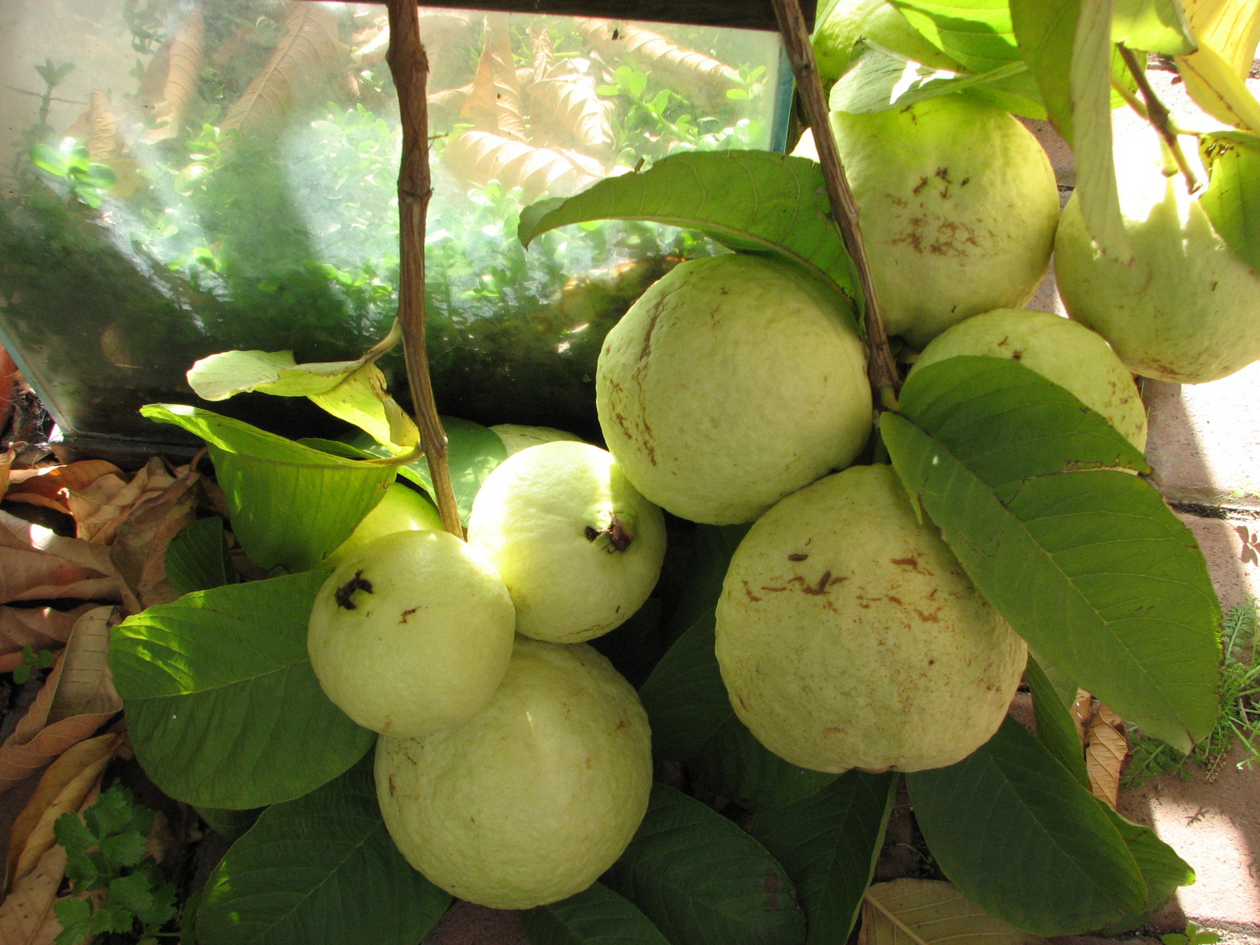
Trái màu vàng, nhưng chưa chín, tại cây ổi nầy nó như vậy.
Phía sau hậu cảnh là cái bồn nuôi cá bỏ ra trồng ngò om.
===============
From: THANH TRAN <thanhtran0437@gmail.com>
Date: September 27, 2012 3:48:14 PM PDT
To: HCD <huy017@hotmail.com>
Subject: Hoi cach phan loi ca tren cac slides
Kính anh Đẳng,
Thời gian gần đây tôi học cách làm pps.Tôi học qua các bài chỉ
dẩn của anh,rất hửu ích.Tôi còn thắc mắc cách chạy chữ trên
các slides.Làm cách nào để cho các câu hát hiện ra trên slide,
không quá sớm hay quá muộn so với tiếng hát của ca sĩ.Tôi
muốn nói các câu hát hiện ra trên slide,không chạy effects.
Xin anh Đẳng vui lòng chỉ cách tôi phải chia các lời ca trên các slide
để tương đối có lời ca hơi ăn khớp với câu hát của ca sĩ.Đây
cũng là thắc mắc của vài bạn già của tôi,nhưng ngại không
dám hỏi anh.Cám ơn anh Đẳng.
Thanh Tran
HCD: Thưa anh, PowerPoint Show có cái dỡ nhất của nó là không thể sync chính xác âm thanh và chuyển động. Các software làm video dù rẻ tiền nhất cũng làm được chuyện nầy thật chính xác. Còn software làm movie nhà nghề bán vài chục ngàn đô thì chính xác tới 1/100 giây. Do đó anh không làm chữ chạy ăn khớp với câu ca sĩ hát được đâu. Có thể được một cách tương đối nhưng mất thì giờ vô ích, cả giờ chỉnh được vài câu là cùng.
From: T Viet [mailto:vt399@yahoo.com]
Sent: Friday, September 28, 2012 5:59 PM
To: huy017@juno.com
Subject: Nhờ Anh chỉ dẩn ( Bánh Trung Thu Ảo làm nhức đầu)
Thưa Anh,
Nhờ Anh chỉ dẩn về câu chuyên sau đây .
Trung Thu sắp đến nên tôi email 1 số bạn với lời chúc ngắn và attached 1 PPS "Moon Cakes for you".
(PPS nầy do 1 bạn gởi từ 2009 và PC thì có full scanned for virus thường xuyên)
Ai cũng trả lời là hay qúa, chỉ có 1 người trả lời : "I reply your email about moon cake, i get virus, all my email inbox is gone." Sau đó tôi được phone call của bạn để nói về chuyên đó .
Xin Anh vui lòng cho biết chuyện đó xảy ra có phải là tại email của tôi hay không ?
Tôi và bạn đều xài Yahoo mail. PC của tôi có MS Essential anti-virus, Status: Protected
Rất cám ơn Anh
Viet
HCD:
Thưa anh, theo những gì tôi biết được cho tới hôm nay thì không có chuyện PowerPoint Show làm hư mailbox của vị nào đó đâu. Đó là chuyện trùng hợp mà thôi.
Nói thêm, thông thường email gởi đi đều được mail server scan thấy clear mới chuyển. Nếu nó mang virus thì mail server xé bỏ luôn. Vị nào không tin gởi thử một vài software nhỏ đi thử coi. Cũng không cần software , cứ gởi thử file nào có extention là EXE sẽ thấy nó “xé thơ bỏ thùng rác liền”, không bao giờ tới tay người nhận hết.
Tôi gởi program cho bạn bè tôi biết rõ. Nói vậy không có nghĩa là các bạn không thể gởi software trực tiếp qua email đâu. Các bạn hãy zip nó có password. Zip hay Rar một lần nó vẫn biết, các bạn Zip xong với password xong lại Rar một lần nữa với password. Tức là tủ sắt nhỏ bỏ trong tủ sắt lớn rồi gởi đi. Vậy mà có mail server vẫn biết có program trong đó, nó xé bỏ luôn.
Ghi thêm: Do vậy có nhiều người gởi email dặn nhau rằng (thìa là) thấy email của người tên “xyz@mỗmỗ.com” thì xóa ngay lập tức vì người nầy là hacker sẽ phá hủy hard disk ngay. Nói vậy là sai hai thứ:
1. Nếu là hacker thì các bạn không biết được họ là hacker đâu. Hacker thì không ai biết.
2. Email có hại thì mail server không chuyển đi.
Chỉ khi nào nhận được email có cái link (dụ dỗ) các bạn click vào link nó đưa vào webpage nhiều mìn bẩy thì lúc đó mới vướng. Các bạn không click cái link thì chẳng hại chi hết, mở ra đọc hay để email đó lại trong mail box cũng chẳng sao cả.
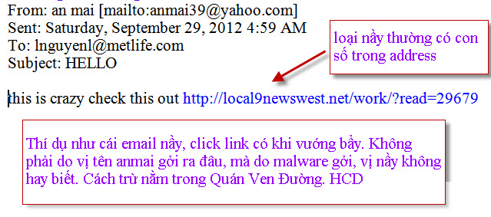
Trên đây là tấm hình, nếu các bạn không thấy hình thì nên dọc attachment.
From: Lai T Nguyen <ltnxyz877@yahoo.com>
Date: September 28, 2012 11:57:32 PM PDT
To: undisclosed recipients: ;
Subject: Fw: Tin tức quan trọng
Anh Ddang than kinh,
Cam on Anh rat nhieu ve nhung clips hay va huu ich tre^n ma.ng. Ban be van nghe email cua toi cu~ng co dden vai chuc vi., nhung chua co ai noi muo^'n "uy'nh" Anh ca?, xin Anh cu " an ta^m cong ta'c". Rieng toi rat ha^m mo^. muc computer ( toi do^'t ve computer la'm ), chu.p hi`nh, va muc "khe^`u chan, thoo.c lee'c" cua Anh.
La.i them mot email thuoc loai (? ) "tin tuc quan trong" nhu Anh dda ba'o cho Ba Con biet truoc dday. Xin Anh vui long kiem chung du`m Ba Con nhe. Cam on Anh nhieu va chuc Anh suc khoe.
TL
Subject: Fw: Tin tức quan trọng
(-trích-) Cụ thể nhất chúng đang phổ biến một Website có tên là "http:// kbchn.net" để lừa chúng ta đến xem Site này vì khi thấy 3 chữ KBC, cựu quân nhân chúng ta tưởng là trang web của một hội cựu quân QLVNCH nào đó. Chúng đã huênh hoang rằng trang web của chúng đến nay đã có đến hơn 4 trăm ngàn thành viên (số người đã đến thăm viếng trang web của bọn chúng).(-hết trích-)
HCD: Kính thưa anh, đoạn trích ngay trên nói đúng.
=================
From: "Trang Tran" <tranxyz36@gmail.com>
Date: September 28, 2012 11:05:49 PM PDT
To: <huy017@gmail.com>
Subject: Hoi su huynh Huỳnh Chiếu Dang: Tin ve banh tang 3 co gai.
Xin hỏi anh Đẳng về email nay:
TnT
Bánh tráng hiệu Ba cô gái
(-trích-)
Nếu như bánh tráng này đã pha các thứ độc hại thì đã hơn 20 năm qua chúng ta ăn nhằm nó vào người, trời ơi là trời, món ăn độc hại hàng ngày mà không biết, vậy thì chống Tàu, chống CS ở chỗ nào, kẻ thù năm ngay trong tủ, trong tay, trong miệng ta mà không hay biết. Rõ ràng chết vì không biết!
Khi hay tin này, tôi chạy vội về nhà để làm một vài kiểm chứng. Bỏ vào microwave 2.5 phút, bánh tráng không cháy, có phình lên một chút; nướng gần hai phút, nó vẫn giữ nguyên trạng thái lúc đầu; nhúng vào nước(để cuốn ăn như chúng tôi thường làm), nó mềm ra nhưng không rách, đem vo tròn lại....thì nó dẻo như cao su; tôi sợ quá bèn đem ngâm vào nước 30 phút(để xem nếu nó ở trong bụng thì nó tiêu hóa ra sao) thì ôi thôi nó không rách, vuốt nó thì trơn trơn....Vậy thì....bánh tráng này không làm bằng gạo hay bằng bột...mà bằng một hóa chất gì....nguy hại hay không thì mỗi chúng ta đã có câu trả lời...
Từ nay nên ngưng ăn bánh tráng hiệu này, các hiệu khác thế nào chưa biết, quí vị thử xem các loại bún/bánh của các hãng khác thế nào để cùng nhau báo động.
DNThuy
Subject: [DoanGia] TIN MƠ!I VE^BA!NH TRA!NG KHẨN KHÂN KHẨN
Hi all,
Vợ chồnh toi vừa phát hiện về BÁNH TRÁNG ba cô gái. Chúng toi chưa biet thật gỉả như thế nào, xin bà con cứ thử, theo những gì tôi kể sau đây :
-- Tôi đã lấy một cái BT mỏng (3 cô gái) bỏ vao microway gần 5 phút nhưng vẫn khong cháy. tôi sợ cháy nên đã chia làm 4 lần như sau: lần đầu 1 ph, lần 2, 1ph, 3, 1ph , 4 gần 1ph, nhưng khong thay vàng hay cháy.
-- Sẵn oven nướng cá, 450 độ, toi cũng bỏ vào 5phút cũng tỉnh bơ.
-- Tôi đem đốt thì nó kêu xèo xèo, và tôi bốp cái tro thấy kỳ lạ lắm.
( Nếu bà con lấy cộng bún đem đốt xong so sánh thử 2 lọai tro sẽ thấy)
Như vậy toi khong biet la họ làm bằng gạo hay nhựa. Nếu bà con khong tin , toi nghĩ nhà ai cũng co BT, hãy làm thử.
Xin bà con cuoi tuan nay khong ăn BT. , Chúc mọi người vui vẻ.
Th Vinh
(-hết trích-)
HCD: Kính thưa anh Tráng, vì không thấy tận mắt và nhất là không có mấy thứ nầy trong tay nên tôi chưa biết rõ thực hư. Chỉ có một điều là đôi lần tôi đi mua bánh tráng và bún khô, tìm trong một siêu thị Việt (Hoa?) lớn thấy có chừng 15 loại bánh tráng, hầu hết là của Trung Quốc và Việt Nam. Có cả nhãn hiệu được một vị dược sĩ quen giới thiệu là dẽo và ngon dữ lắm. Tôi nhìn thấy tất cả đều đẹp và trắng một cách thấy ghê, kể cả bánh tráng ghi là của người Nhật. Tôi không mua, đi thêm tiệm khác cũng vậy.
Ngày xưa bánh tráng nhúng nước có màu ngà ngà, nhứng vô nước hơi ướt một chút thì hết gói được, nó rách.
Bánh tráng ngày nay trắng bong dễ sợ thì chuyện trước tiên tôi nghĩ tới là thuốc tầy trắng, hay pha hóa chất quí quái nào vô không biết, sáng kiến của quí ông Trung Quốc thì vô phương đoán cho ra.
Chuyện kế là bánh tráng ngày nay bán trong tiệm nhúng nước nhiều ít chi vẫn không rách, vụn tay mấy cuốn bánh tráng vẫn gọn gàn. Ăn thì thấy nó dẽo đúng như mô tả.
Đó là bánh tráng, còn nhìn qua bún hủ tiếu khô thì thấy y chang, một màu trắng thấy ghê. Cũng của Trung Quốc và Việt Nam. Tôi chịu thua, không mua. May là email của chúng ta ít người đọc, e rồi đây người ta pha màu vô cho nó ngà ngà để gạt bà con. Pha màu làm chi, cứ làm bánh tráng như ngày xưa 40 năm trước thì tự nó ngà ngà và nhứng nước lâu là rả rời hoặc dính chùm nhau gở ra rất khó. Bánh tráng mà được như loại nầy thì an toàn. Gạo để quên trong khạp trong bao ba tháng mà mọt ăn hay có sâu là gạo an toàn.
Câu kết là tôi không biết những mô tả trên chính xác tới đâu, các bạn mua ăn rời nhận xét.
==================
From: Lieu Hoang <l.hoang44_ca@yahoo.com>
Date: September 28, 2012 4:49:26 PM PDT
To: Huynh Chieu Dang <huy017@hotmail.com>
Subject: Fw: Bệnh tim không cần phải mỗ nữa > NO ANGIOGRAPHY, ANGIOPLASTY OR BYPASS
Reply-To: Lieu Hoang <l.hoang44_ca@yahoo.com>
Toi nhan duoc toa thuoc nay, khong biet uong xong co "di" luon khong? neu het binh thi tot biet may. Nho ong check gium. Cam on ong nhieu lam.
(-trích-)
NO ANGIOGRAPHY, ANGIOPLASTY OR BYPASS!
****************************** *****************************
Natural therapy for opening the veins of the heart.
Please pass it to your friends/Family .
For Heart Vein opening:
Lemon juice 1 cup
Ginger juice 1 cup
Garlic juice 1 cup
Apple vinegar 1 cup
Mix all above and boil on low heat, approximately half hour, when it becomes 3 cups, take off stove and let cool. After cooling, mix 3 cups of natural honey and keep it in bottle.
Every morning before breakfast use one Table spoon regularly. Your blockage of Vein's will open.
(-hết trích-)
HCD: Thưa anh, “Tây” cũng tào lao lắm, cũng coi bói, cũng toa thuốc “gia truyền”, cũng y như dân Á đông mình. Theo tôi thì chắc chắn không có kết quả, nhưng uống mỗi sáng một muổng canh ba thứ trên thì cũng chẳng hại chi nhiều. Còn mở được mạch máu tim nghẹt thì còn lâu. Cái nguy của nó là người có bịnh tin tưởng vào thuốc tào lao, không đi bác sĩ điều trị để nặng thêm theo thời gian thì có thể lúc biết ra là thuốc vô dụng thì trể rồi, có khi đi luôn.
From: Mong Huynh <mongkhuynh@hotmail.com>
To: Tan Tran <trantancao@yahoo.com>
Sent: Thursday, September 27, 2012 2:12 PM
Subject: FW: CHỒNG TÔI - Dương Nguyệt Ánh ...
Tôi xóa bài “CHỒNG TÔI - Dương Nguyệt Ánh” của kẻ ghen ghét Bà Dương Nguyệt Ánh viết ra và ghép tên bà vào như là tác giả.
*Bài đọc thêm:
Nữ Khoa Học Gia Dương Nguyệt Ánh
Dương Nguyệt Ánh sinh 1960, phụ nữ người Mỹ gốc Việt làm trong Bộ Quốc phòng Hoa Kỳ. Bà sinh ở Việt Nam, cùng gia đình tỵ nạn sang Mỹ năm 1975
HCD: Thưa anh/chị
Người ta không ưa khoa hoc gia Dương Nguyệt Ánh nên viết bậy bạ rồi ghép tên bà vào
Khoa học gia Dương Nguyệt Ánh đã lên tiếng nhiều lần rồi, dưới đây là email của một vị khác.
Nếu chúng ta biết quí trọng những nhà khoa học Việt Nam thì chúng ta nên lên tiếng đính chánh giúp. Tôi không thích chuyện viết bài bậy bạ rồi ghép tên người khác vào.
Kính chúc anh/chị một ngày vui.
HCD
From: nga dang [mailto:ndanxyx@yahoo.com]
Sent: Thursday, September 27, 2012 3:34 PM
To: Nga Dang
Subject: Fw: CHỒNG TÔI - Dương Nguyệt Ánh ...
Theo sự nhận xét của tôi, những lời lẽ trong bài này hơi "hạ cấp" và thô tục. Bà Dương Nguyệt Ánh không thể nào là một người thiếu tư cách để nói về chồng mình như vậy, cho dù có thật sự như thế. Kể xấu chồng cho bàng quang thiên hạ biết thì bà DNA cũng chẳng đẹp mặt gì khi bà là người có tài, có học thức và có địa vị mà ai cũng biết. Do đó tôi không bao giờ nghĩ bài viết này là của khoa học gia DNA.
Tôi còn giữ lại những video của bà DNA nói chuyện, hội luận với giới sinh viên trẻ.
Tôi rất nể phục tư cách của bà DNA nên mới có đôi lời này.
Mong rằng ai có biết được sự thật nên minh chứng dùm cho Bà.
Thân quý,
NĐ
From: nga dang [mailto:ndanxyz3@yahoo.com]
Sent: Friday, September 28, 2012 10:07 AM
To: HCD
Cc: Tan Tran; Le Ngoc Tuy Huong; LucPhan
Subject: Re: Dinh chanh ==> RE: CHỒNG TÔI - Dương Nguyệt Ánh ...
Kính Anh Đẳng,
Tôi copy lại 2 cái email góp ý của hai người bạn vừa mới gởi dưới đây, ai cũng đồng ý là bài này không phải của bà DNA giống như lời Anh viết.
Tất cả chúng ta đều có cùng ý tốt thì mọi chuyện xấu sẽ không kéo dài thêm. Biết đâu một ngày nào đó những chuyện không đẹp như thế này sẽ xảy ra cho chính chúng ta ? Chắc Anh Đẳng đã là nạn nhân rồi ! Và có thêm bà Trần Mộng Tú bị nhiều người đạo văn, cầm nhầm tên của bà, lại còn đổi luôn cái tựa bài viết của bà, may mà không thêm những lời lẽ xấu . Bài viết "Tôi là ai ? " của bà TMT hay và thâm thúy lắm, tôi có đọc được ít nhất là 3 bài đã đạo văn của bà trong mấy năm qua.
Bây giờ thời đại Internet quá nhanh và thịnh hành, chỉ cần một cái click của "con chuột" là tin lành hay dữ sẽ bay xa trên toàn thế giới.
Xin cám ơn tất cả quý vị đã có email góp ý tốt để giúp cho một người tốt giữ được cái danh dự.
Thân kính,
NĐ
--------------------

